

**QUALIDADE DE SOFTWARE**

Juliana Campos Monteiro

**ANÁLISE DE QUALIDADE DO APARELHO SMARTPHONE**

**XIAOMI MI 9 SE**

Lucena – PB

2021

# RESUMO

O celular é um dos produtos mais usados no Brasil e no mundo. Há diversas marcas e modelos sendo lançados anualmente, cada vez mais atraentes para o consumidor. Entretanto, os celulares estão cada vez mais caros e no intuito de facilitar a vida do consumidor, a análise do Xiaomi MI 9 SE, que é um celular moderno e possui baixo custo, será feita com a percepção de qualidade de um usuário do aparelho.

Para análise dos dados foram usadas análises qualitativas do aparelho que mais uso no meu dia a dia: Xiaomi MI 9 SE

# SUMÁRIO

1. RESUMO 2

2. SUMÁRIO 3

3. INTRODUÇÃO 4

4. O PROJETO 5

4.1 Detalhes do produto ou serviço 5

4.2 Tabela de Análise 5

4.3 Relatório 6

4.4 Evidências 7

4.5 Onde encontrar 8

5. CONCLUSÃO 8

6. REFERÊNCIAS BIBLIOGRÁFICAS 8

# INTRODUÇÃO

Com a disputa de várias empresas de telefonia celular para serem as mais vendidas e melhores os preços acabam aumentando drasticamente impossibilitando alguns consumidores de escolherem celulares de ponta.

A empresa Xiaomi entrou no mercado como uma excelente opção de substituição para os aparelhos celulares da empresa Apple e o IPhone. A maior preocupação do consumidor é se realmente a Xiaomi consegue atender os requisitos básicos e se transformar no melhor celular com custo-benefício do mercado

Visando sempre a satisfação do consumidor e do cliente, a análise qualitativa do Xiaomi MI 9 SE mostrará as informações com diversos fatores que compõem o aparelho. E também recomendações finais para o fabricante Xiaomi

# O PROJETO

Aparelho celular smartphone Android Xiaomi MI 9 SE avançado e completo, sua inovação e excelentes características chamam atenção no mercado, além do seu baixo custo.

## Detalhes do produto ou serviço

|  |  |
| --- | --- |
| **Nome do produto ou serviço:** | **Aparelho Celular Xiaomi MI 9 SE** |
| **Fabricante:** | **Xiaomi** |
| **Tempo de uso:** | 1 ano e 7 meses |
| **Outros detalhes relevantes sobre o produto:** | **Um aparelho smartphone Android completo de baixo custo** |

## Tabela de Análise

|  |  |  |
| --- | --- | --- |
| **Característica** | **Sua percepção** | **Referência da evidência [caso tenha]** |
| **Usabilidade:** | Facilidade em acessar suas ferramentas, os usuários não terão dificuldades | Crianças de 5 anos conseguem manusear com destreza o Xiaomi MI 9 SE, assim como a terceira idade |
| **Matéria prima:** | Tela AMOLED da Samsung de 5,97’, bateria tipo lítio e capa de vidro e película de nano revestimento P2i (impermeabilizante contra água). Possui boa durabilidade e vida útil  Dual chip  Câmera tripla 48MP/ 13 MP/ 8 MP |  |
| **Performance:** | Pataforma Snapdragon 712  Hardware suficiente para um excelente desempenho, mas não entrega alguns aplicativos em segundo plano  6 GB de RAM  Quando o assunto é jogos, a performance melhora amplamente com fluidez e sem travamentos. |  |
| **Design:** | Design moderno e segue os modelos da Xiaomi, não possui muita diferença entre os modelos mais baratos e os mais caros. O Xiaomi MI 9 SE é modelo pocket, que cabe no bolso, o que o deixa mais atraente para os consumidores que preferem versões menores |  |
| **Periféricos** | Xiaomi MI 9 SE deixa a desejar em 3 funcionalidades: memória sem capacidade de expansão, falta de fone e conector de fone, e ainda, não há microfone acoplado para gravação de tela |  |

## Relatório

No geral, o aparelho smartphone Xiaomi MI 9 SE é bom para o uso diário não dando maiores problemas ao longo do dia. O item é utilizado todos os dias por mais de 12h por diversos membros da família sem problema algum.

Inclusive possui um dispositivo de segurança que apaga o celular quando ele superaquece, sendo seguro o uso do aparelho por crianças

O celular é usado por uma criança de 6 anos em média de 5h por semana e para trabalho por média de 70h por semana

Comprado em janeiro de 2020, nunca houve um problema no telefone, nem sequer a bateria descarrega com facilidade igual as outras marcas, há um desgaste natural, mas nada de preocupante

## Evidências

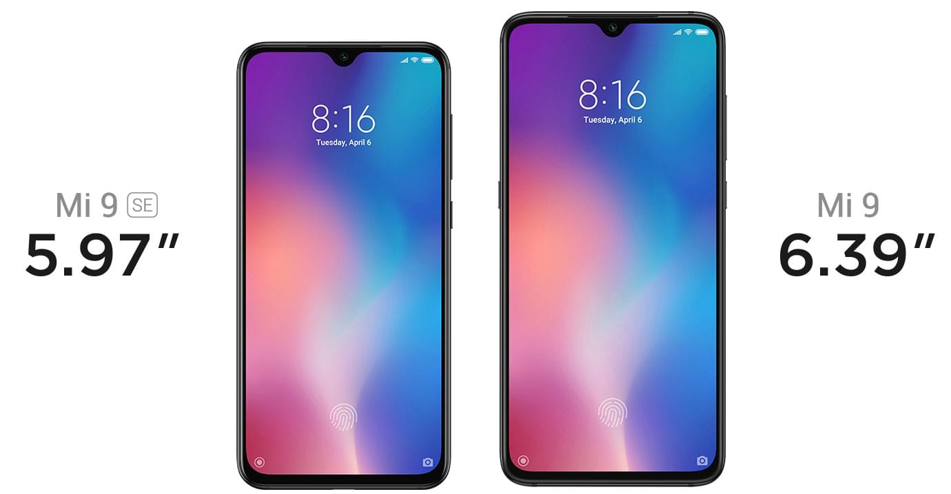

Imagem 1: foto comparativa do site oficial Xiaomi sobre o tamanho da versão MI 9 e MI 9 SE



Imagem 2: foto tirada com a câmera do Xiaomi MI 9 SE

## Onde encontrar

O smartphone Xiaomi MI 9 SE pode ser encontrada em diversas lojas virtuais como:

Amazon: http://www.amazon.com.br

Magazine Luiza: http://www.magazineluiza.com.br

Lojas Americanas: http://www.americanas.com.br

Mercado Livre: http://www.mercadolivre.com.br

# CONCLUSÃO

Essa análise de qualidade foi a primeira que fiz em minha vida, foi de muita contribuição para experienciar o trabalho no dia a dia de um QA (ou parte do trabalho) e consegui enxergar as capacidades do meu próprio celular que desconhecia.

Recomendo hoje mais a Xiaomi do que recomendaria antes desse trabalho

# REFERÊNCIAS BIBLIOGRÁFICAS

https://www.mi.com/global/mi-9-se/